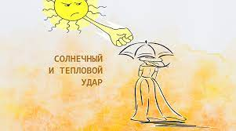
Профилактика солнечного и теплового удара,
оказание первой медицинской помощи
Тепловой удар и солнечный удар очень схожи по механизму развития. И то и другое – результат воздействия тепловой энергии на организм человека. Тепловой удар может развиться в разных ситуациях:
-Температура окружающей среды выше нормальной температуры человеческого тела;
-Температура не слишком высокая, но человек выполняет тяжелую физическую работу;
-На тело и, особенно, голову человека оказывают воздействие прямые солнечные лучи (солнечный удар).
Профилактика теплового и солнечного удара предусматривает рациональный режим:
- Полуденные часы проводить в кондиционированном/прохладном помещении;
- Выходить на улицу, особенно для физической работы, следует только утром или вечером;
- Правильную одежду: она должна быть свободной и пропускать влагу;
- Непременно должна быть прикрыта от прямых солнечных лучей голова;
- Разумную диету: в жару предпочтительнее плотный ужин, но легкий обед, непременно нужно компенсировать потери жидкости на испарение. При физической работе в жару оптимально выпивать стакан воды через каждые четверть часа.
Факторы влияющие на риск получения теплового/солнечного удара:
- Длительное пребывание под прямыми лучами солнца – отдых, прогулки;
- Непокрытая головным убором голова;
- Алкоголь и плотный обед;
- Безветренная и влажная погода;
- Плотная влагонепроницаемая одежда;
- Лишний вес;
- Хронические заболевания сердца и нервной системы;
- Некоторые лекарства (например, мочегонные и транквилизаторы) повышают угрозу развития гипертермии.

Признаки солнечного и теплового удара:
Симптомы солнечного и теплового удара развиваются быстро и нарастают внезапно. 1.Появляется апатия, жажда, могут быть тянущие боли в мышцах;
2.Поднимается температура, в легких случаях – до субфебрильной, в тяжелых – до 42С;
3.Кожа краснеет, горячая на ощупь, сначала она влажная от пота, при нарастании клинических проявлений становится сухой;
4.Нарастает головная боль, появляется тошнота, рвота, пульс частый, тоны сердца приглушены, дыхание, учащенное;
5.Нарушение сознания в легких случаях ограничивается заторможенностью, в средне тяжелых случаях могут быть обмороки, в тяжелых – галлюцинации, судороги, кома.
Первая помощь:
- Необходимо перенести пострадавшего в тень или прохладное помещение и положить его, приподняв голову;
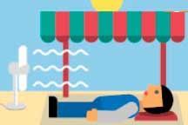
- Нужно снять одежду, ослабить ремень и все стесняющие движения элементы;
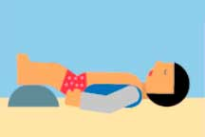
- Приложить к голове холодный компресс. Тело обтереть холодной водой, начиная с области сердца, или обернуть влажной простыней.
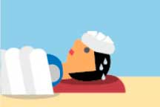

- Если человек в сознании напоить прохладной водой. В случае потери сознания возбудить дыхание нашатырным спиртом и перевернуть пострадавшего на бок (при отсутствии нашатырного спирта, воспользоваться любым раздражающим средством – одеколон и тд.).
- Вызвать скорую помощь,103.
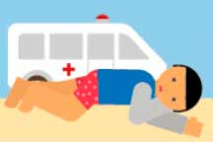
Заключение:
Чтобы летние деньки приносили радость, а не создавали проблем, необходимо соблюдать профилактические меры:
- Не выходите на улицу без головного убора;
- Носите одежду светлых тонов из натуральных, дышащих тканей;
- Избегайте прямых солнечных лучей;
- Ограничьте потребление жирной, тяжелой пищи и скоропортящихся продуктов (включая мороженое). Отдайте предпочтение холодным (но не ледяным) супам, нежирному мясу, овощам и фруктам;
- Употребляйте достаточное количество негазированной воды или прохладного зеленого чая;
- Воздержитесь от алкоголя.
Эти простые меры помогут избежать не только тепловых и солнечных ударов, но и других распространенных летних проблем - пищевых отравлений, обезвоживания и несчастных случаев на воде.

